В рамках мероприятий по экологическому просвещению населения и пропаганде бережного отношения к окружающей среде сделали:
- провели интеллектуальную игру с Эколятами по природоохранной тематике совместно с педагогом психологом
Цель: экологическое просвещение детей, формирование ответственного экологического поведения.
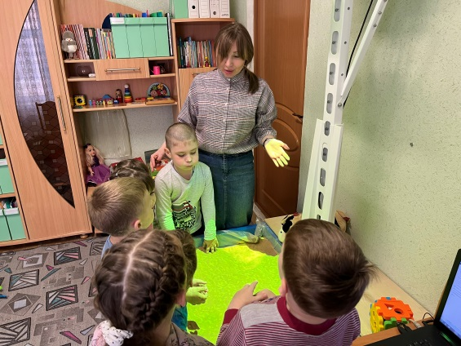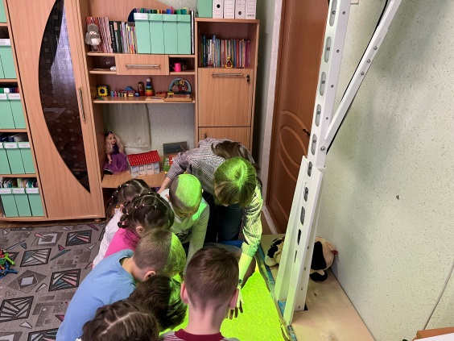
- провели природоохранную акцию «Первоцветы».
Цель: формирование у детей экологической культуры, воспитание бережного отношения к природе.
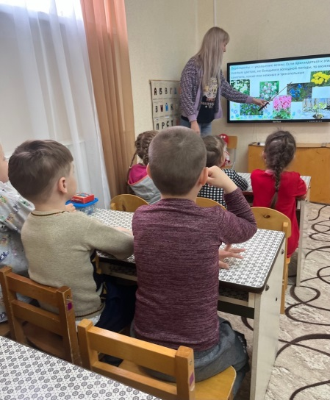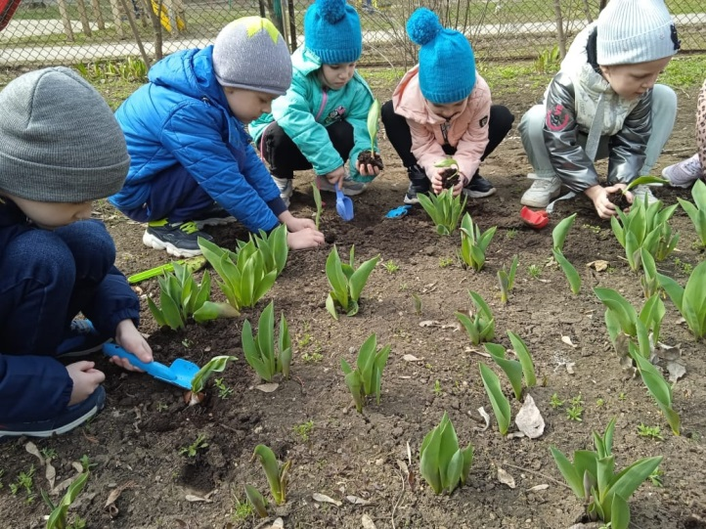
- Экологический праздник «Сохраним лес от пожара с Эколятами!»
Цель: формирование у детей старшего дошкольного возраста осознанного отношения требований пожарной безопасности в природе.
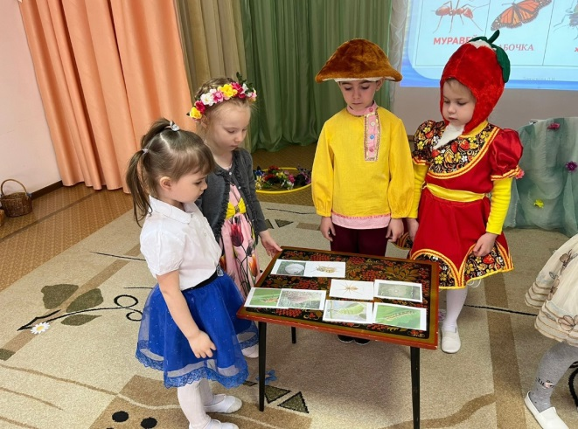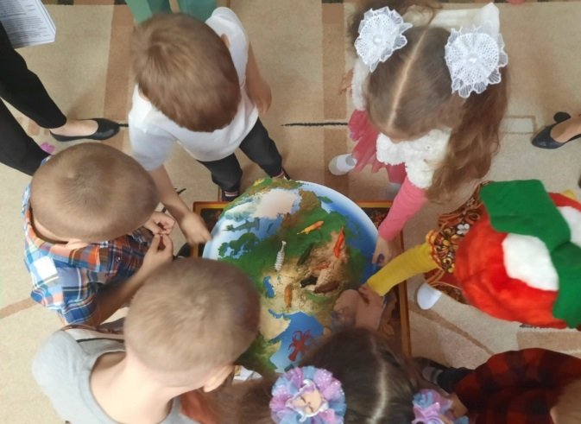
-провели акцию «Волшебные капельки Эколят».
Цель: сформировать у детей знания о значении воды в жизни человека.
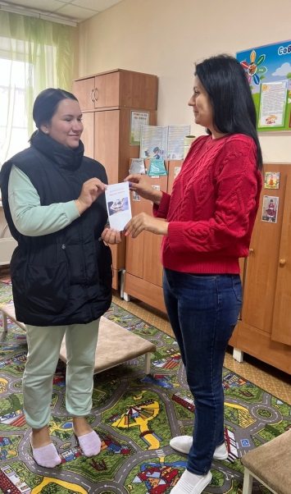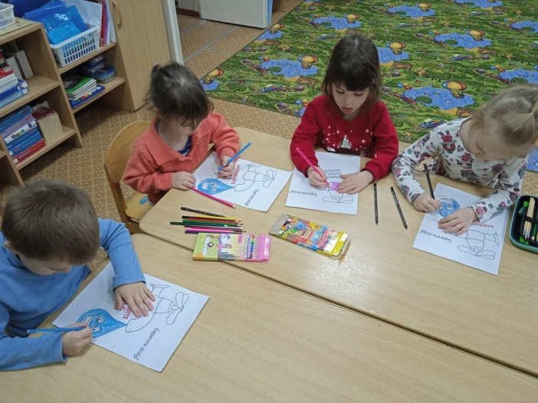
-провели урок Эколят «Природа – твой друг! Значит, обижать ее нельзя!»
Цель: формирование знаний у детей о бережном отношении к природе.
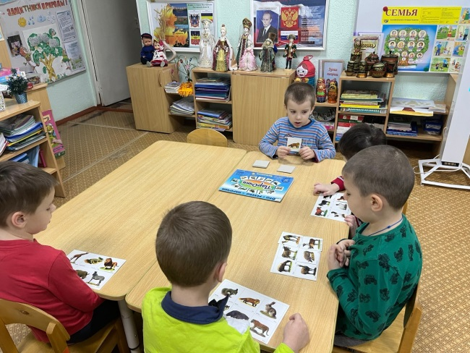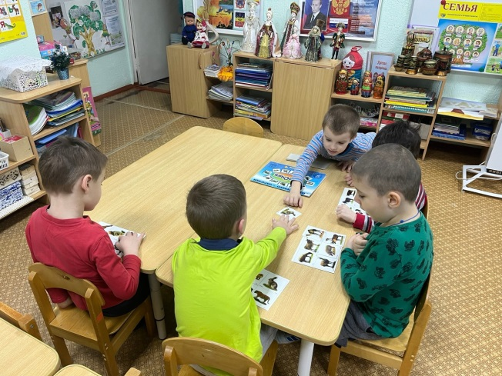
- проведение конкурса рисунка «Наши друзья – Эколята»
Цель: формирование у детей богатого внутреннего мира и системы целостных отношений к природе.
